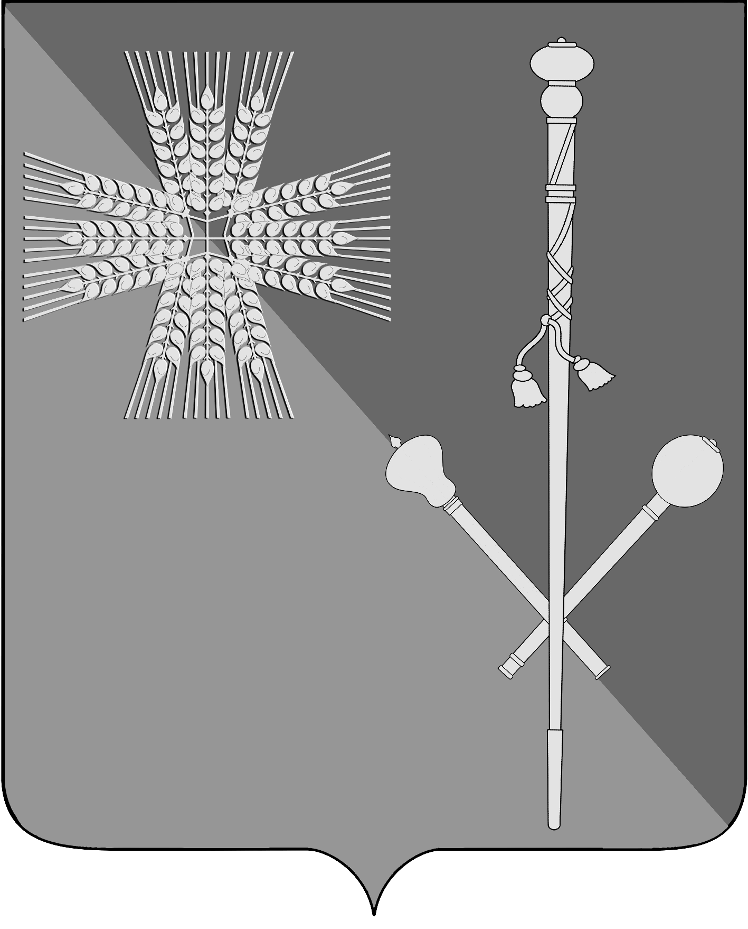

СОВЕТ БРЮХОВЕЦКОГО СЕЛЬСКОГО ПОСЕЛЕНИЯ
БРЮХОВЕЦКОГО РАЙОНА

РЕШЕНИЕ
от ______________ | № ____
ст-ца Брюховецкая

О внесении изменений в решение Совета Брюховецкого сельского поселения Брюховецкого района от 8 ноября 2013 года № 328
«О земельном налоге»

В соответствии с Федеральным законом от 6 октября 2003 г. № 131-ФЗ «Об общих принципах организации местного самоуправления в Российской Федерации», Федеральный закон от 4 ноября 2014 г. N 347-ФЗ
«О внесении изменений в части первую и вторую Налогового кодекса Российской Федерации», Уставом Брюховецкого сельского поселения Брюховецкого района, Совет Брюховецкого сельского поселения Брюховецкого района р е ш и л:
- Внести в решение Совета Брюховецкого сельского поселения Брюховецкого района от 8 ноября 2013 года № 328 «О земельном налоге» следующие изменения:
- пункт 3 изложить в новой редакции:
«3. Установить для налогоплательщиков – организаций в течении налогового периода, отчетные периоды, первый квартал, второй квартал и третий квартал календарного года.»;
- пункт 4 изложить в новой редакции
«4. Установить следующие порядок и сроки уплаты налога (авансовых платежей по налогу):
1) налогоплательщики – организации уплачивают налог по истечении налогового периода в срок не позднее 15 февраля года, следующего за истекшим налоговым периодом;
2) налогоплательщики – организации авансовые платежи по налогу уплачивают в течении налогового периода не позднее последнего числа месяца, следующего за истекшим отчетным периодом, т.е. 30 апреля, 31 июля и 31 октября налогового периода.»;
- подпункт 1 и 2 пункта 5.2 изложить в новой редакции:
«1) налогоплательщиками - организациями - одновременно с представлением налоговой декларации по налогу, не позднее 1 февраля года, следующего за истекшим налоговым периодом;
2) налогоплательщиками - физическими лицами, - в течение 30 дней с момента возникновения права собственности, постоянного (бессрочного) пользования или пожизненно наследуемого владения;».
- Настоящее решение подлежит официальному опубликованию.
- Настоящее решение вступает в силу с 1 января 2015 года, но не ранее чем по истечении одного месяца со дня его официального опубликования.

Глава Брюховецкого сельского
поселения Брюховецкого района Н.П. Балин

Председатель Совета Брюховецкого
сельского поселения Брюховецкого
района И.Р. Назар

